IMSA
MATEMÁTICA 1°
FRACCIONES
- Ubicar en la recta numérica
½ ; ¾ ; 7/8 ; 5/2

- Resolver las operaciones
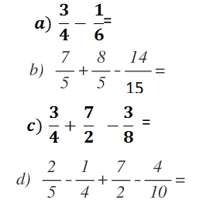
- Llegar a la fracción irreducible de 100/60

